Γραπτή άσκηση 2 (Αρχαϊκή ελληνική τέχνη - Αγγειογραφία)
Να απαντήσετε στο παρακάτω ερώτημα σε περίπου 350–500 λέξεις, χρησιμοποιώντας ως πηγές τις σημειώσεις σας από το μάθημα της ημέρας, τις ηλεκτρονικές σημειώσεις του μαθήματος, καθώς και περαιτέρω έρευνα που μπορείτε να πραγματοποιήσετε στο διαδίκτυο ή στη σχετική βιβλιογραφία.
Με αφετηρία τον δίγλωσσο αμφορέα του Ζωγράφου του Ανδοκίδη με τον Ηρακλή ως συμποσιαστή (περ. 520-510 π.Χ.), να συγκρίνετε τη μελανόμορφη και την ερυθρόμορφη τεχνική της αρχαίας ελληνικής αγγειογραφίας, επισημαίνοντας τα χαρακτηριστικά, τις δυνατότητες και τους περιορισμούς καθεμιάς. Παράλληλα, να παρουσιάσετε την οργάνωση, τη διαδικασία και την κοινωνική σημασία του συμποσίου στην αρχαϊκή Αθήνα, συνδέοντας την εικονιζόμενη σκηνή με τις πρακτικές της εποχής.
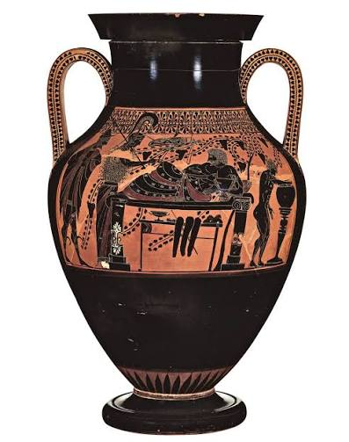  Μελανόμορφη όψη | 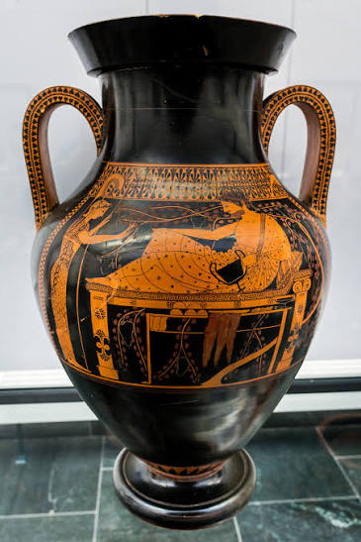  Ερυθρόμορφη όψη

Αξιοποιήστε τις παρακάτω λέξεις-κλειδιά, συνδέοντας τα μορφολογικά χαρακτηριστικά του έργου με το περιεχόμενο και το κοινωνικό του πλαίσιο.
- Μελανόμορφη τεχνική: Σκούρες μορφές πάνω στο φυσικό χρώμα του πηλού, εγχάραξη εσωτερικών λεπτομερειών, πρόσθετα χρώματα, έμφαση στο περίγραμμα και στη διακοσμητικότητα, περιορισμένες δυνατότητες απόδοσης της ανατομίας, της κίνησης και του όγκου.
- Ερυθρόμορφη τεχνική: Μορφές στο φυσικό ερυθρό χρώμα του πηλού πάνω σε σκούρο βάθος, απόδοση των λεπτομερειών με σχεδιασμένες γραμμές, μεγαλύτερη ευελιξία στην απόδοση της ανατομίας, των στάσεων, των κινήσεων και των πτυχώσεων, δυνατότητες πιο φυσιοκρατικής αναπαράστασης.
- Ηρακλής ως συμποσιαστής - Θεσμός του συμποσίου: Μυθολογική θεματολογία, αριστοκρατικός χαρακτήρας του συμποσίου, ανδρική κοινωνικότητα, ανδρώνας και διαμόρφωση του χώρου, περιορισμένος αριθμός προσκεκλημένων, ανάκλιντρα, κεντρική θέση του κρατήρα, υποδοχή των καλεσμένων και τελετουργίες καθαρμού, διάκριση δείπνου και συμποσίου, απομάκρυνση των σκευών του δείπνου, προσφορά τραγημάτων, σπονδές και προπόσεις προς τους θεούς (ιδιαίτερα τον Διόνυσο), εκλογή συμποσιάρχη, ανάμειξη κρασιού και νερού, κανόνες οινοποσίας, αυλητές, χορευτές και άλλοι διασκεδαστές, συμμετοχή εταίρων και αποκλεισμός των γυναικών, μουσική, συζήτηση και ψυχαγωγία, κοινωνική λειτουργία του συμποσίου.

